ZDALNE NAUCZANIE
w dniach 25.05.2020r. – 29.05.2020r.
Temat tygodnia: „MAJOWA ŁĄKA”

Witamy wszystkich przedszkolaków z grup: KRASNOLUDKI , SMERFY, MUCHOMORKI, zapraszając w tym tygodniu do wspólnego spędzenia czasu.

Przypominamy o darmowych animacjach dla dzieci w każdy
Poniedziałek o godz.10.30
Zabawy rytmiczne BABY DANCE dla dzieci
https://majka.tv/onair/

Prezent dla Mamy z okazji Dnia Matki
https://thepinterestedparent.com/2017/04/q-tip-daisy-craft/
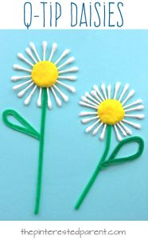
Korale dla Mamy. Połącz kształty kwiatów tak, aby stworzyć kwiatuszkowe korale dla Mamy. Pokoloruj je w ulubionych kolorach Twojej Mamy.
Wspólne przeczytanie wiersza o świecie Mamy „Dziś dla Ciebie Mamo”
Dziś dla Ciebie Mamo,
świeci słońce złote,
dla Ciebie na oknie
usiadł barwny motyl.
Dziś dla Ciebie Mamo,
płyną złote chmurki,
a wiatr je układa
w świąteczne laurki.
Dziś dla Ciebie Mamo,
śpiewa ptak na klonie
i dla Ciebie kwiaty
pachną też w wazonie.
Dowolna inscenizacja ruchowa dziecka do czytanego wiersza (występ dla mamy).

„Mamusiu moja” – słuchanie wiersza Joanny Myślińskiej.

Mamusiu moja, mamo kochana,
dzisiaj jest święto Twoje od rana,
więc ja dziś Tobie składam życzenia
z całego serca, pełna wzruszenia.
Życzę Ci tego, czego chcesz skrycie,
bo przecież kocham Ciebie nad życie,
za to, że miłość mi swoją dałaś
i mną się czule opiekowałaś.
Mamusiu moja, miła mateczko,
dziś się do Ciebie śmieje słoneczko,
wietrzyk Cię lekko muska po twarzy
i da Ci wszystko, o czym zamarzysz.
Ja zaś Ci teraz wręczę laurkę
– masz na niej serce, kwiatki i chmurkę,
bo o tym marzy córeczka mała,
byś się mamusiu wciąż uśmiechała.

„O żabkach w czerwonych czapkach”. Posłuchajcie opowiadania H. Bechlerowej: Opowiedzcie opowiadanie przy pomocy pytań – Jak nazywały się żabki? Dlaczego postanowiły urządzić bal? – Kogo na niego zaprosiły? Jacy goście przyszli? – Kto przybył jako ostatni? Dlaczego? Jak przebrały się żabki? – Co zobaczył bocian ze swojego gniazda? Dlaczego bocianowi było łatwo odnaleźć żabki? – Co poradziła im stara żaba? – Dlaczego bocian nie mógł odnaleźć żabek, gdy zrzuciły czerwone ubranka?
https://www.youtube.com/watch?v=uXfxfNpIKZU
Piosenka „ Biedroneczki są w kropeczki”
https://www.bing.com/videos/search?q=matkihttps%3a%2f%2fwww.youtube.com%2fwatch%3fv%3dwkqlipzbv6g&qs=PF&cvid=851b9aee407140f6909de0770de313d2&refig=32285d45aac345c4e08461185991f7a1&cc=PL&setlang=pl-PL&elv=AQj93OAhDTi*HzTv1paQdnic4v3O5G3liEe3ZfTYKGbhGguKXOxBl12mck1bk3OTGhSUYiwOMqkt7IoVCZnig7TJGtpnb3AsPDkJx2tN0cMU&plvar=0&ru=%2fsearch%3fq%3dmatkihttps%253A%252F%252Fwww.youtube.com%252Fwatch%253Fv%253Dwkqlipzbv6g%26form%3dEDGTCT%26qs%3dPF%26cvid%3d851b9aee407140f6909de0770de313d2%26refig%3d32285d45aac345c4e08461185991f7a1%26cc%3dPL%26setlang%3dpl-PL%26elv%3dAQj93OAhDTi*HzTv1paQdnic4v3O5G3liEe3ZfTYKGbhGguKXOxBl12mck1bk3OTGhSUYiwOMqkt7IoVCZnig7TJGtpnb3AsPDkJx2tN0cMU%26plvar%3d0&view=detail&mmscn=vwrc&mid=471CD5A31EC4F9B00203471CD5A31EC4F9B00203&FORM=WRVORC

„Na majowej łące” – zagadki https://www.youtube.com/watch?v=anYx7nJCI4s
„Łąka bez tajemnic”
https://www.youtube.com/watch?v=ouYmkJydJQ0&feature=youtu.be&fbclid=IwAR1_sj_DZt_ZTtk9AN71WFytU85F7BEDk5Q65GQUbK4vmntHRSnVNF9WAKU

„Cykl rozwoju motyla”
https://www.youtube.com/watch?v=M3Ib9O_5das&feature=youtu.be&fbclid=IwAR1_sj_DZt_ZTtk9AN71WFytU85F7BEDk5Q65GQUbK4vmntHRSnVNF9WAKU

„Wędrówki Skrzata Borówki”- Łąka

https://www.bing.com/videos/search?q=w%c4%99dr%c3%b3wki+skrzata+bor%c3%b3wki+odc.1&docid=607988139894113171&mid=2F80E9365B3048A352382F80E9365B3048A35238&view=detail&FORM=VIRE

Ćwiczenia oddechowe ,, Kwiaty”
Na poranną rozgrzewkę proponujemy wycięcie kwiatów z serwetek lub bibuły -dowolnej ilości. Następnie połóżcie kwiaty na stole i spróbujcie przenieść je za pomocą słomki w drugi koniec stołu lub do pustego wazonu ( słoika).
Mamy nadzieję, że wszystkie kwiaty udało się przenieść. Z wyciętych kwiatów możecie zrobić kompozycję np.: w słoiku umieszczamy zielone paski bibuły, a potem wycięte kwiaty. W ten sposób powstanie piękna ozdoba.

Ćwiczenia logopedyczne usprawniające narządy mowy – język, wargi, żuchwę.

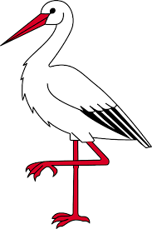
• Bocian i żaba – dzieci naśladują dziób bociana, ściągając wargi mocno do przodu,
otwierają je i zamykają, a następnie rozciągają szeroko wargi jak żaba, która jest zadowolona, że schowała się przed bocianem.

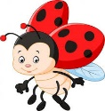
• Biedronka ma dużo kropek – dzieci rysują czubkiem języka kropki na podniebieniu, przy szeroko otwartych ustach, unosząc język do góry.

• Kret – tak jak kret wychodzi ze swego podziemnego domku, tak dzieci unoszą język do góry, w stronę nosa, a potem znów chowają za górnymi zębami.

• Pszczoła – dzieci naśladują bzyczenie pszczoły: bzzz, bzzz, bzzz.

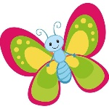
• Motyl – jak motyl porusza skrzydłami, tak dzieci poruszają naprzemiennie językiem od jednego do drugiego kącika ust.

• Konik polny – tak jak konik polny skacze w górę i w dół, tak dzieci otwierają szeroko usta i językiem skaczą za górne zęby i za dolne zęby. W tym ćwiczeniu język nie wychodzi przed zęby

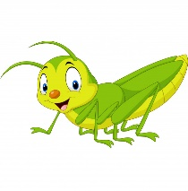
Posłuchaj opowiadania czytanego przez rodzica „Spacerkiem po łące” i odpowiedz na pytania.
Był piękny majowy dzień i przedszkolaki wybrały się na spacer. Chłopcy bardzo chcieli iść na boisko, żeby popatrzeć, jak trenują piłkarze, ale pani powiedziała, że na łące dzieje się o wiele więcej ciekawych rzeczy.
– Przecież łąka to tylko trawa, nic więcej tam nie ma – zmartwił się Tomek.
– Na pewno są ptaki. Dziadek mi o nich opowiadał – odezwał się Olek.
– Może nawet będzie jakieś gniazdko. – A w gniazdku jajeczka – dodała Ada.
– Postaramy się policzyć na palcach wszystkich mieszkańców łąki.
Dobrze? – zaproponowała pani.
Dzieci chętnie się zgodziły i zaczęła się wspaniała zabawa. – Konik polny! – zauważyła Kasia. – Ale wysoko skacze! – A ja widzę biedronki – Małgosia położyła jedną z nich na rączce, a dzieci podeszły bliżej. – Jaki kolor ma biedronka? – spytała pani. – Czerwony. – I ma czarne kropeczki. – A ja widziałem kopter! – krzyknął mały Jaś. – Co to jest kopter? – zdziwił się Olek. – Może chodzi o helikopter? – zapytała z uśmiechem pani. – Chyba wiem, co widziałeś. To z pewnością była ważka. Ważki mają dużą głowę, podłużny tułów i skrzydełka podobne do śmigła. – O! Lecą następne! – zawołał Piotruś. – Proszę pani, a tu są dziury! Wszyscy podeszli bliżej, żeby je zobaczyć. W ziemi znajdowały się głębokie tunele. – Ciekawe, kto w nich mieszka. Jak myślicie? – Pająk – powiedziała Zosia. – A ja myślę, że smok. Pani wyjaśniła przedszkolakom, że w takich norkach mieszkają myszki nornice i poprosiła dzieci, żeby nie wkładały tam patyków ani nie wrzucały kamieni. – To jest domek myszki, więc nie wolno zakłócać jej spokoju – powiedziała. Dzieci zauważyły też kilka kopców kreta, większych niż babki z piasku. Cała łąka tętniła życiem, aż zabrakło paluszków do liczenia pszczółek, trzmieli, kosmatych bąków, skowronków i motyli.
Dzieci zrozumiały, że w maju cała przyroda rozkwita, a na łąkach rosną stokrotki, chabry, maki i wiele innych pachnących kwiatków. Po powrocie do przedszkola dzieci nauczyły się nowej piosenki: Motylek Usiadł w maju na kwiatku motylek. Tupnął nóżką, a z kwiatka spadł pyłek. Machnął łapką i z kwiatka spadł płatek. Ach, nabroił ten motyl gagatek! Teraz fruwa i leczy rabatki. I udaje, że skrzydła to płatki. Chciała zerwać kwiatuszek Agatka. Teraz wącha motylka, nie kwiatki.
A teraz odpowiedz na pytania:
− Dokąd dzieci wybrały się na spacer?
− Wymieńcie zwierzęta, które dzieci widziały na łące?
− Jakie zwierzątka kopią kopce na łące?
− Gdzie mieszkają myszy polne?
− O czym była piosenka, której nauczyły się dzieci?

A teraz zaśpiewaj i zatańcz w rytm wiosennej poleczki.

„Wiosenna poleczka”
https://www.youtube.com/watch?time_continue=62&v=Zo15eetAJZY&feature=emb_title

Rozpoznaj i nazwij mieszkańców łąki
01_MIESZKANCYLAKI.pdf

Opowiadanie o biedronce pięciokropce - wysłuchaj i odpowiedz na pytania.
„Jak biedronka Pięciokropka zgubiła kropki” Barbara Kornecka
Pewnego słonecznego dnia biedronka Pięciokropka postanowiła pójść na spacer. Przechadzając się po łące, spotkała swoją przyjaciółkę ważkę Olę. – Witaj, Olu! Jak się masz? – przywitała się. – Dzień dobry, Pięciokropko! – odpowiedziała smuto ważka. – Dlaczego jesteś taka smutna? – zapytała Pięciokropka. – Zgubiłam okulary, a bez nich słabo widzę... – Nie smuć się! Poszukamy ich razem i na pewno się znajdą! Ważka wraz z biedronką rozpoczęły wspólne poszukiwanie okularów w gęstej trawie. Nagle Pięciokropka zawołała: – Mam je! Znalazłam twoje okulary, Olu! Ważka uściskała biedronkę, dziękując jej za pomoc. Ani Pięciokropka, ani Ola nie zauważyły, że w trakcie poszukiwań okularów biedronka zgubiła jedną ze swoich kropek... W pobliżu przelatywał motylek Tęczuś. Pięciokropka zapytała: – Dokąd lecisz, Tęczusiu? – Odwiedzić ślimaka Zygzaczka, Pięciokropko! Czy chciałabyś polecieć ze mną? – Tak, bardzo chętnie go odwiedzę. Zróbmy wyścigi! Kto pierwszy doleci do domku Zygzaczka, ten wygrywa. Do zobaczenia, Olu! Uwaga, startujemy! Podczas szybkiego lotu biedroneczce odpadła kolejna kropka, lecz przejęta wyścigiem nie zauważyła tego. – Ojejku! A któż to tak pędzi, zupełnie jak szybowiec? – zastanawiał się ślimak. Biedronka i motylek wylądowali jednocześnie na trawie. – Remis! – zawołali uradowani. – Witajcie, przyjaciele! – powiedział Zygzaczek. – Witaj, Zygzaczku! – odpowiedzieli biedronka i motyl. – Co robisz? – zapytała Pięciokropka. – Sieję nasiona sałaty. Pomożecie mi? – Przykro mi, Zygzaczku, ale ja muszę już lecieć... – oznajmił motylek Tęczuś. – Do widzenia! – Ja ci pomogę, Zygzaczku – zaproponowała biedronka. I zabrała się do pracy. Nie zauważyła tylko, że wraz z nasionami sałaty wpadła do jednej z dziurek w ziemi także i kolejna kropka. Po skończonej pracy ślimak powiedział. – Dziękuję ci za pomoc! Bez ciebie zajęłoby mi to znacznie więcej czasu, Pięciokropko! – Cała przyjemność po mojej stronie – powiedziała biedronka. Pożegnała się ze ślimakiem i pomyślała: „Troszkę zgłodniałam przy tej pracy, polecę do pszczółki Jadzi po pyszny miodek”. I poleciała. – Witaj, Jadziu! Pomagając ślimakowi, strasznie zgłodniałam. Czy poczęstujesz mnie swoim miodem? – Oczywiście! Właśnie przed chwilą upiekłam ciasto miodowe. Proszę, siadaj, a ja przyniosę dwa talerzyki. – Dziękuję – powiedziała biedronka, sięgając po ciasto. – To ciasto jest naprawdę przepyszne, Jadziu! – Cieszę się, że ci smakuje, Pięciokropko. Upiekę go z pewnością więcej, gdy pomożesz mi pozbierać trochę nektaru na miód. Pszczółka Jadzia i biedronka poleciały na kwiatową łąkę. Zbierając nektar, nie zauważyły, że kolejna z kropek biedronki przykleiła się do płatków jednego z rumianków. Po zebraniu nektaru Jadzia zabrała go do ula, a Pięciokropka poleciała do stawu troszkę się ochłodzić. Nad stawem żaba Rechotka skakała po kamieniach. – Przyłącz się do mnie, Pięciokropko! – zawołała Rechotka. – To świetna zabawa! Biedronka posłuchała przyjaciółki i już po chwili bawiły się naprawdę wspaniale! Tak wspaniale, że żadna z nich nie zauważyła, gdy ostatnia z kropek biedronki wpadła do wody... Na dźwięk radosnego dźwięku śmiechu biedronki i żabki nad staw przyleciała ważka Ola, za nią motylek Tęczuś i pszczółka Jadzia, a po jakimś czasie dołączył do nich ślimak Zygzaczek. Wszyscy razem dobrze się bawili. Gdy się zmęczyli się, postanowili odpocząć. Przysiedli na trawie. Nagle ważka Ola spytała: – Pięciokropko, a gdzie są twoje kropki? – Faktycznie! Na twojej sukience nie ma ani jednej kropki! – zauważył Zygzaczek. – Zgubiłam swoje kropki! – powiedziała smutno biedronka i zaczęła płakać.

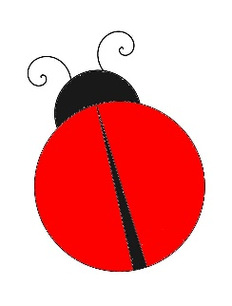
Co się przydarzyło Pięciokropce?
• Ile kropek miała biedronka?
• Gdzie zgubiła swoje kropki?
Kogo jako pierwszego spotkała biedronka na łące?
I przyszedł czas na przeliczanie, a więc policz ile kropek maja biedronki i pokaż na palcach. Powodzenia.

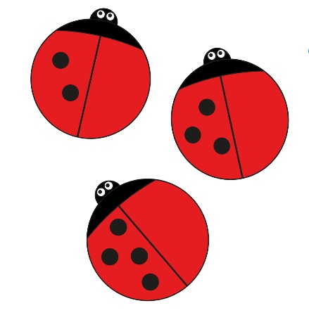

A teraz obejrzyj- co piszczy w trawie? https://www.youtube.com/watch?time_continue=8&v=-BUOhWf14Qo&feature=emb_logo

Spróbuj nazwać i podzielić na sylaby kwiatki, które możesz spotkać na łące.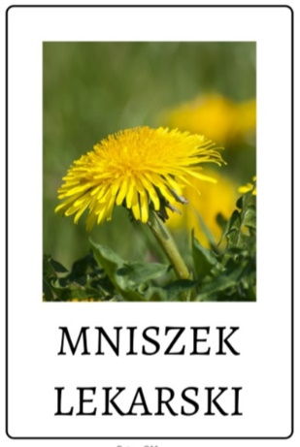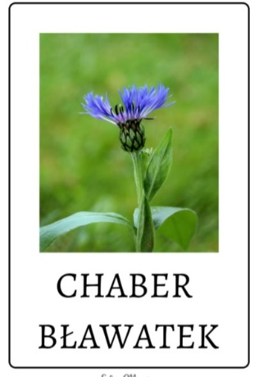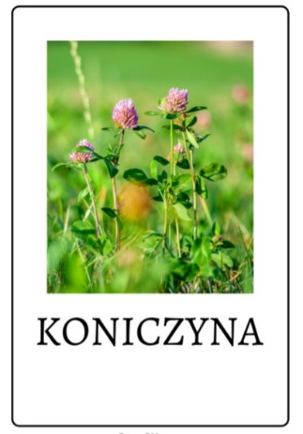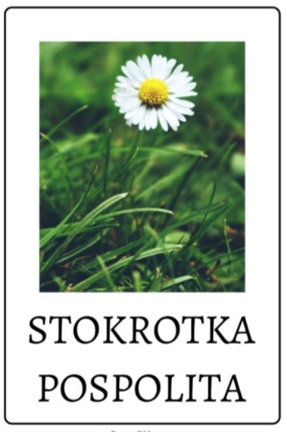

Wiersz B. Szelągowskiej ,,Tęczowa łąka".
Lśni jak tęcza – łąka w maju.
Kolorów tu tyle! Na stokrotkach, mleczach, makach siadają motyle.
Z norki właśnie wyszła myszka, a za nią jej dzieci.
A nad nimi, w stronę stawu wielki bocian leci.
Pszczółka bawi się w kolory czerwonego szuka.
Gdzieś na samym skraju łąki, dzięcioł w drzewo stuka.
Konik polny już się zmęczył i gra coraz ciszej.
A do taktu, na rumianku osa się kołysze.
Bąk coś bąknął niewyraźnie, mocno zawstydzony.
W łapkach przyniósł słodki nektar dla swej przyszłej żony.
A spod liścia, po łodydze wspięła się dżdżownica i rozgląda się po łące, i wszystkim zachwyca!

− Jakie zwierzęta występowały w wierszu?
− Czy łąka w maju jest kolorowa czy ponura?
− Które zwierzę zamieszkujące łąkę podoba wam się najbardziej? Dlaczego?

Przyszedł czas na spotkanie z rodziną Treflików.
Bajki dla dzieci - RODZINA TREFLIKÓW - sezon 1 - odc. 1 - "Tęcza"
https://www.youtube.com/watch?v=tKw2-En1tTw&feature=emb_logo

Teraz porozmawiamy o kolorach tęczy, a więc zaczynamy. Jakie kolory ma tęcza?

Wyklej tęczę kuleczkami z plasteliny lub pokoloruj kredkami. 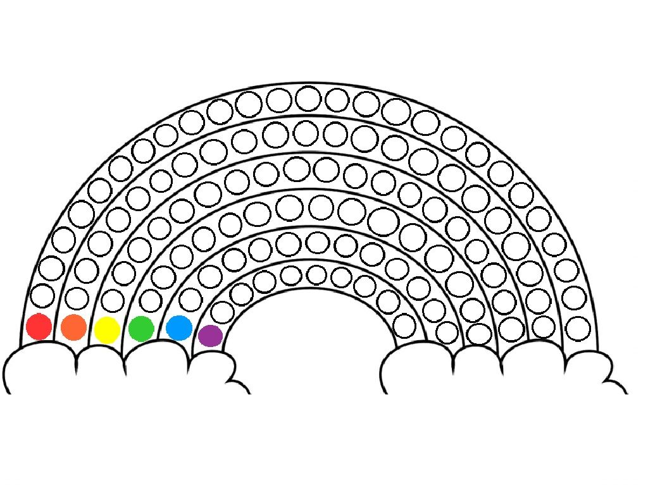 Zabawa „Głowa, ramiona, kolana, pięty” – przypomnijcie sobie znaną z przedszkola piosenkę i zabawcie się ilustrując ruchami jej słowa: https://www.youtube.com/watch?v=l-P0PfiZp9E
„Kto jak skacze” zabawy przy muzyce. https://www.youtube.com/watch?v=LNouuY9zrKQ&feature=emb_rel_pause
„Na zielonej łące” – zabawa uspokajająca. Włącz spokojną muzykę. Połóż się wygodnie na plecach i odpoczywaj. https://www.youtube.com/watch?v=Y5QXLkovKyo

Aktywne słuchanie muzyki Antonia Vivaldiego Cztery pory roku. Wiosna. Możesz wykorzystać apaszkę lub chustę do ilustracji muzyki. https://www.youtube.com/watch?v=Z_tk-AhlA1o

Wiosenne gry i łamigłówki dla najmłodszych https://www.youtube.com/watch?v=T53SX7H_bgk&feature=youtu.be

Praca plastyczna “Biedronki”
Potrzebne materiały: papierowy talerzyk, farby lub czarna kartka papieru.

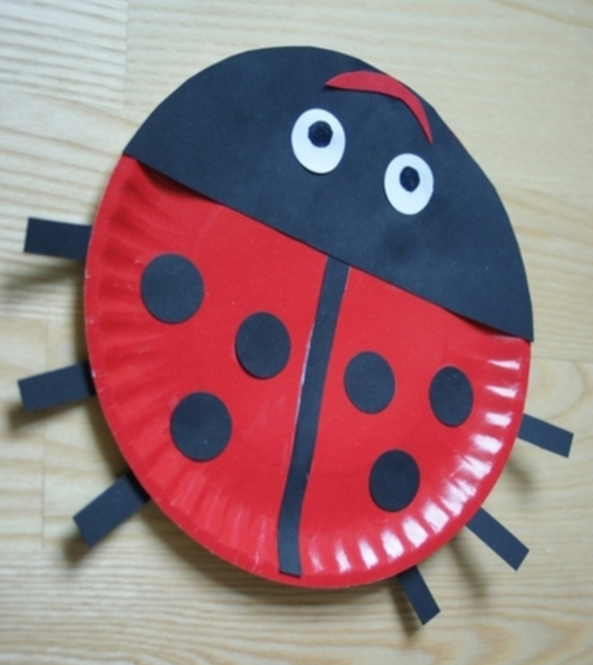

Lepienie Pszczółki z plasteliny
https://mojedziecikreatywnie.pl/2016/06/prace-plastyczne/

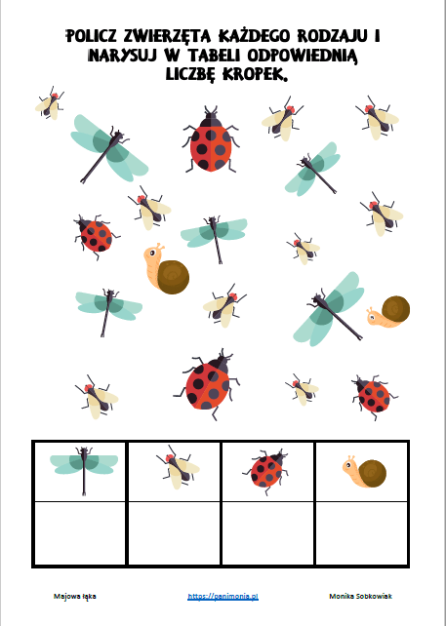
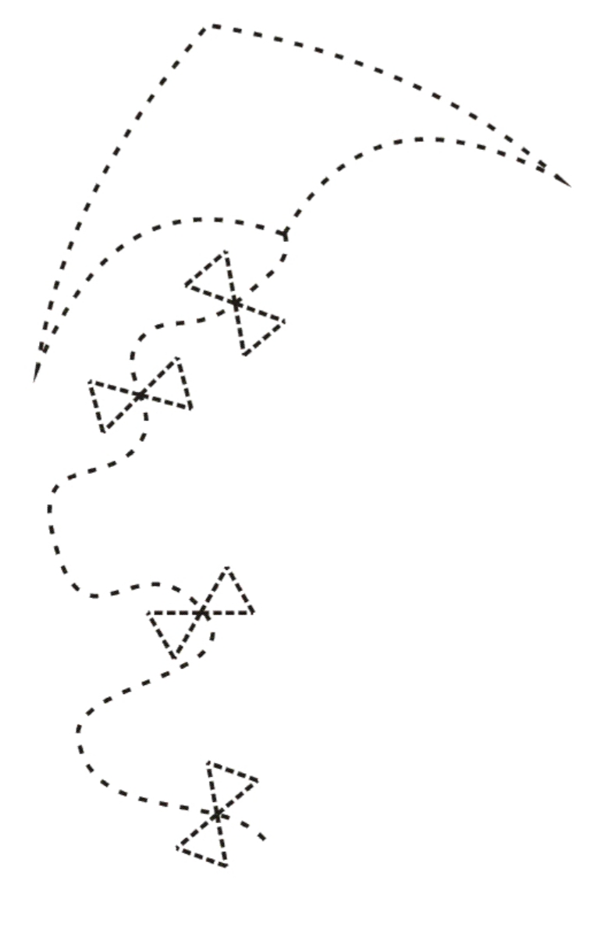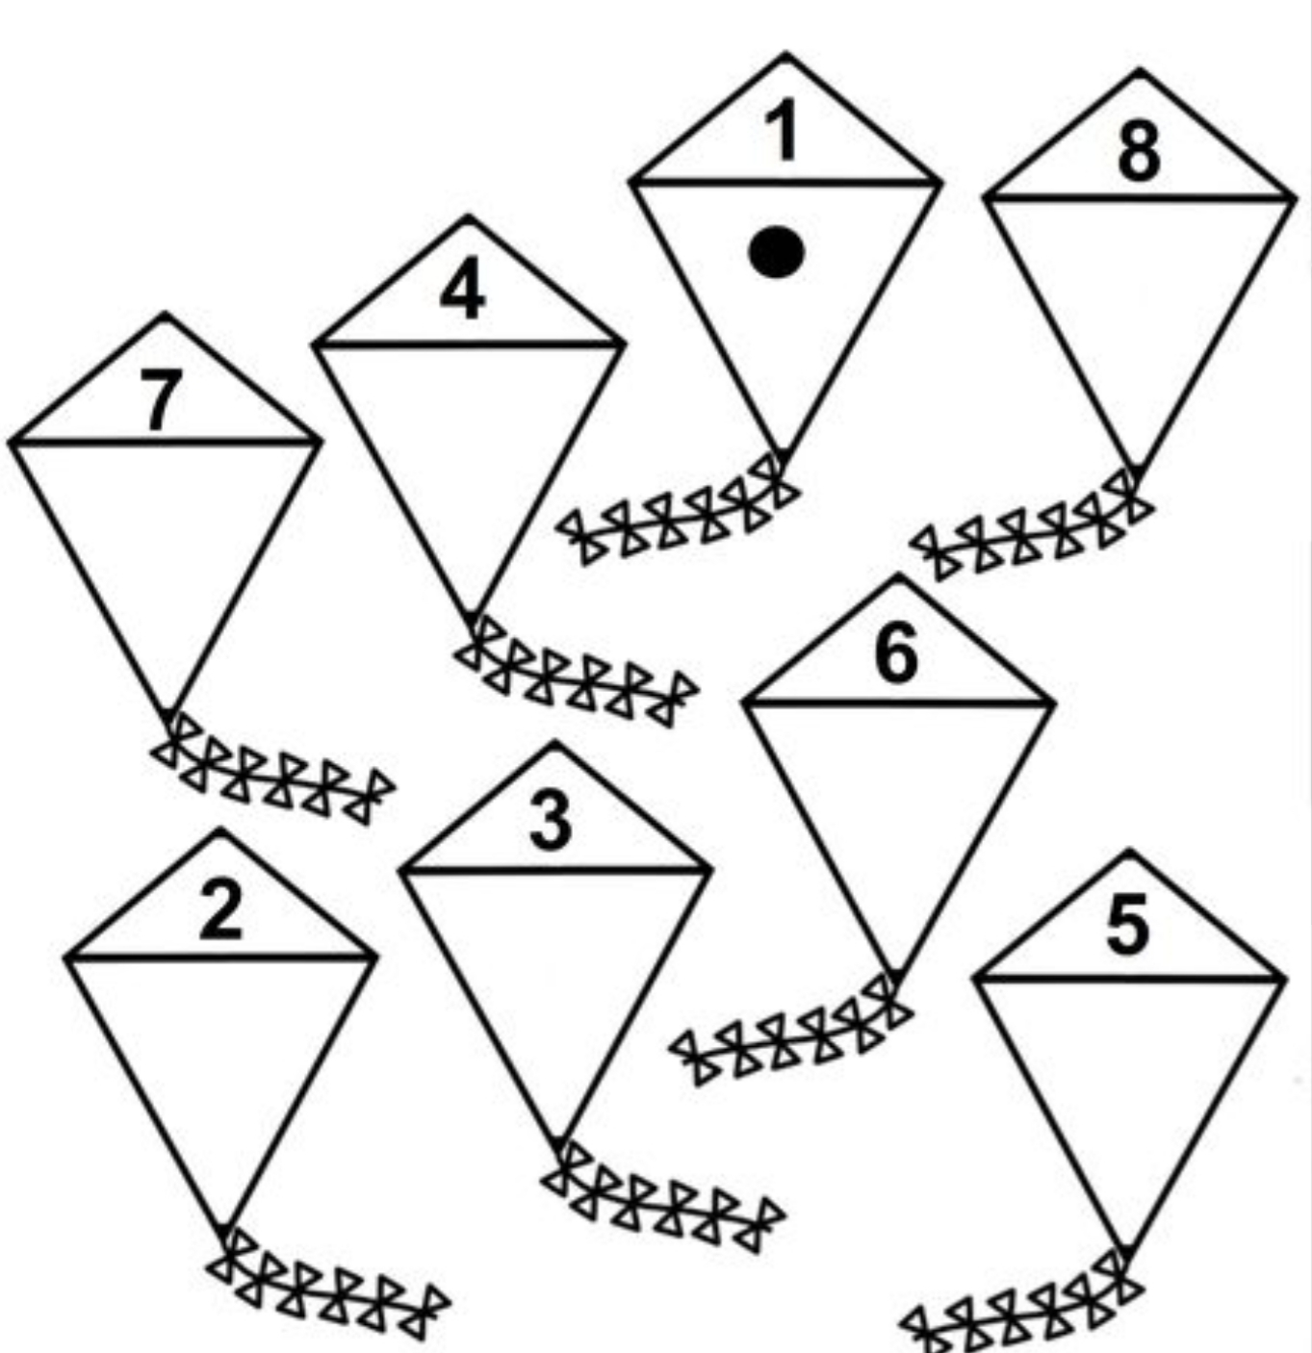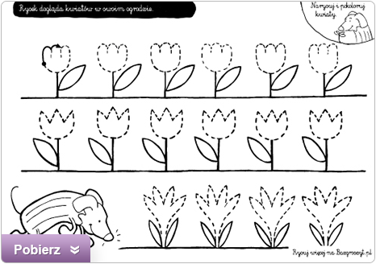

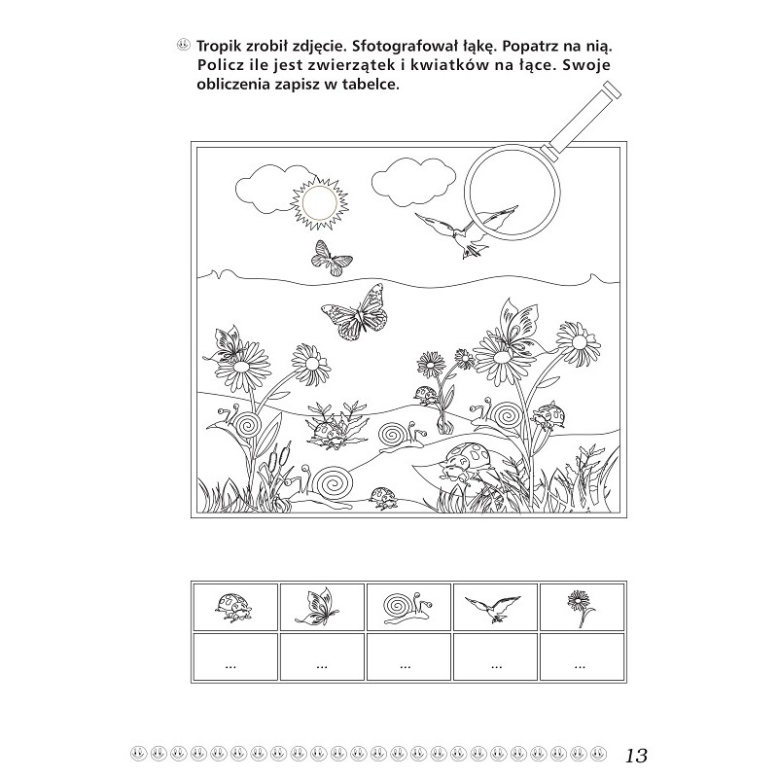

Prace graficzne:
Załączniki

